Gns3 使用说明
- 安装gns3
安装GNS3-2.2.15-all-in-one.exe文件
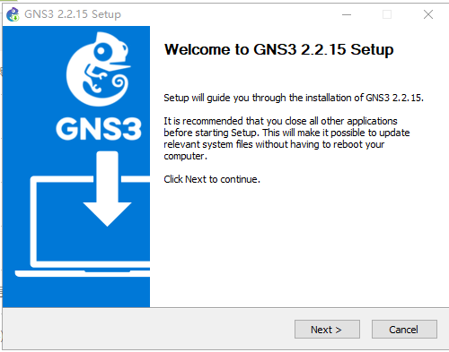
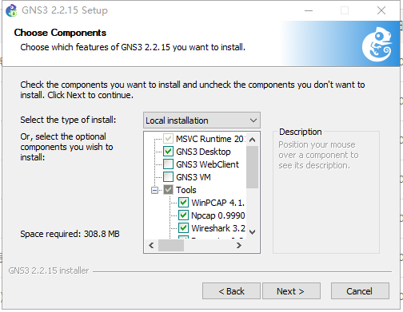

选择默认配置。
安装过程中Wireshark安装可取消。
- 启动gns3
选择第二个选项
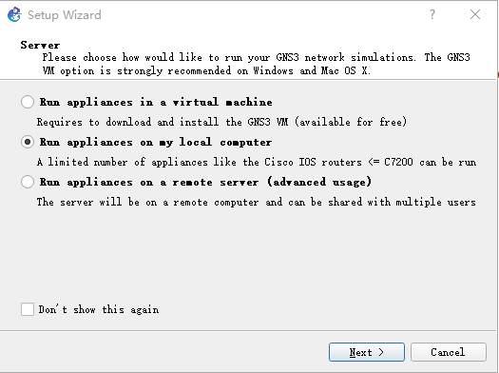

2添加Cisco 7200 image
在gns3 中打开edit->preferences
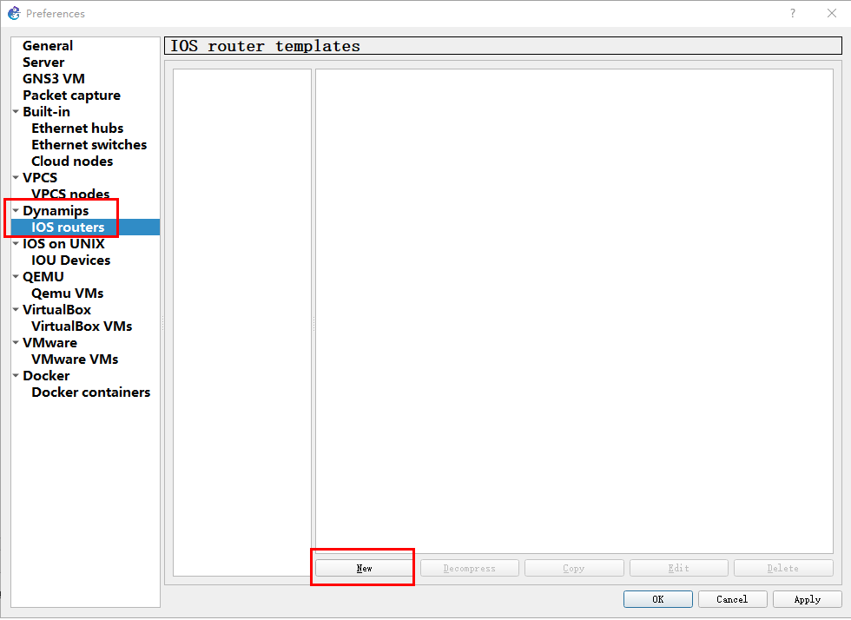
选择new
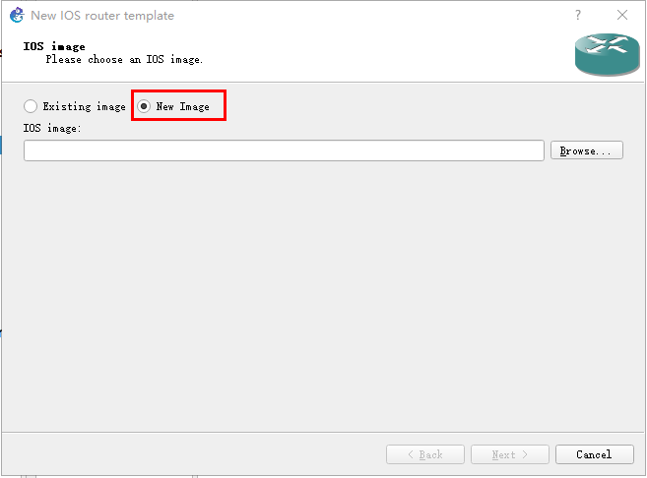
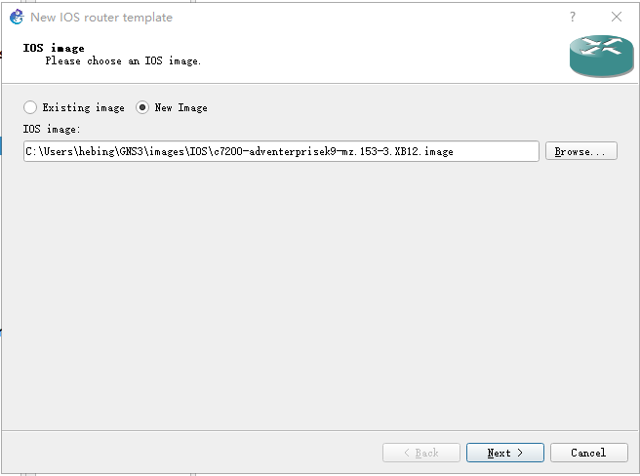
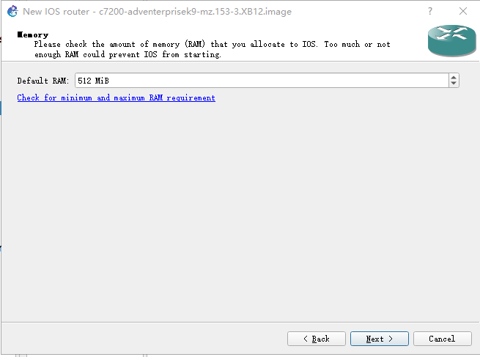
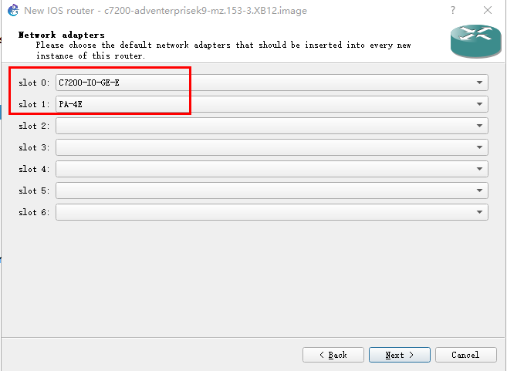
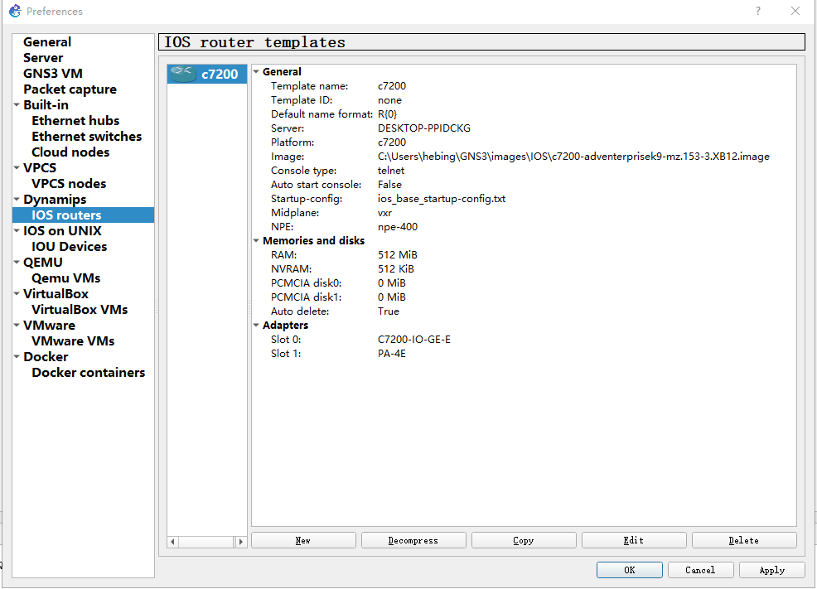
至此初次启动配置完成，以后再次启动不用再重复配置过程。
- 新建工程，点击新建工程图标
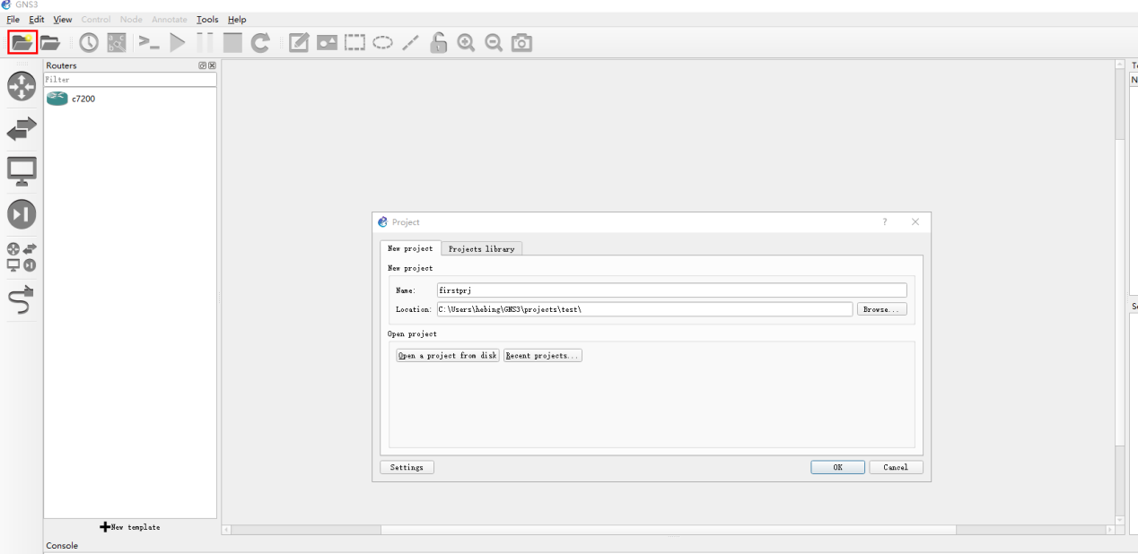
- 将路由器，交换机，主机图标根据设计的网络结构拖入编辑区进行网络拓扑的编辑工作

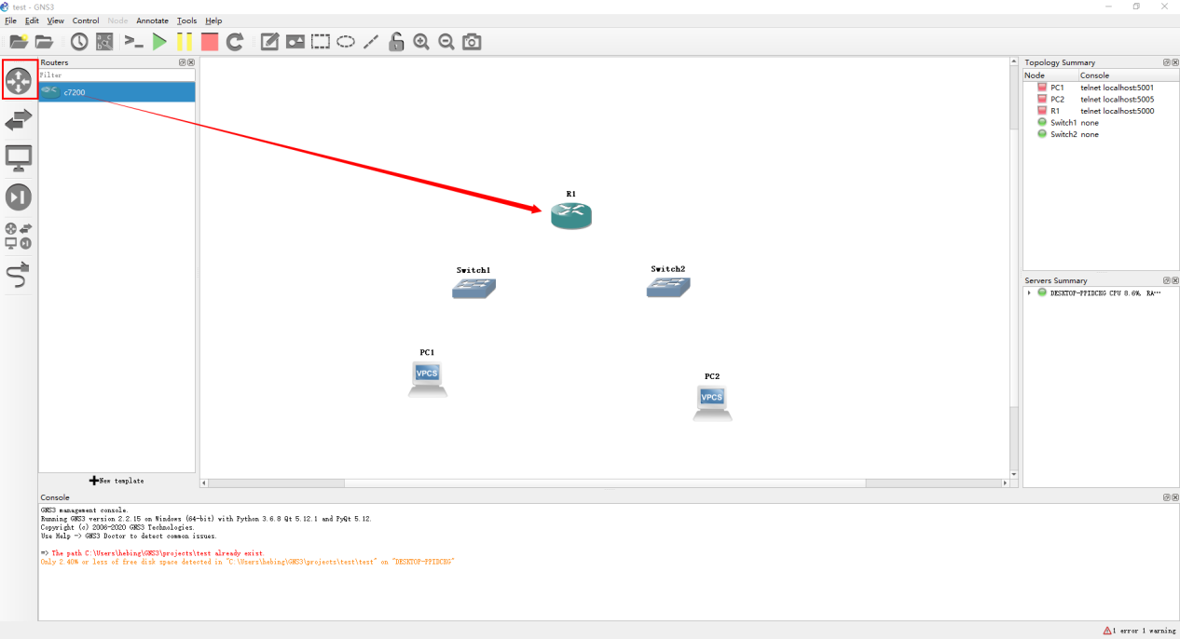
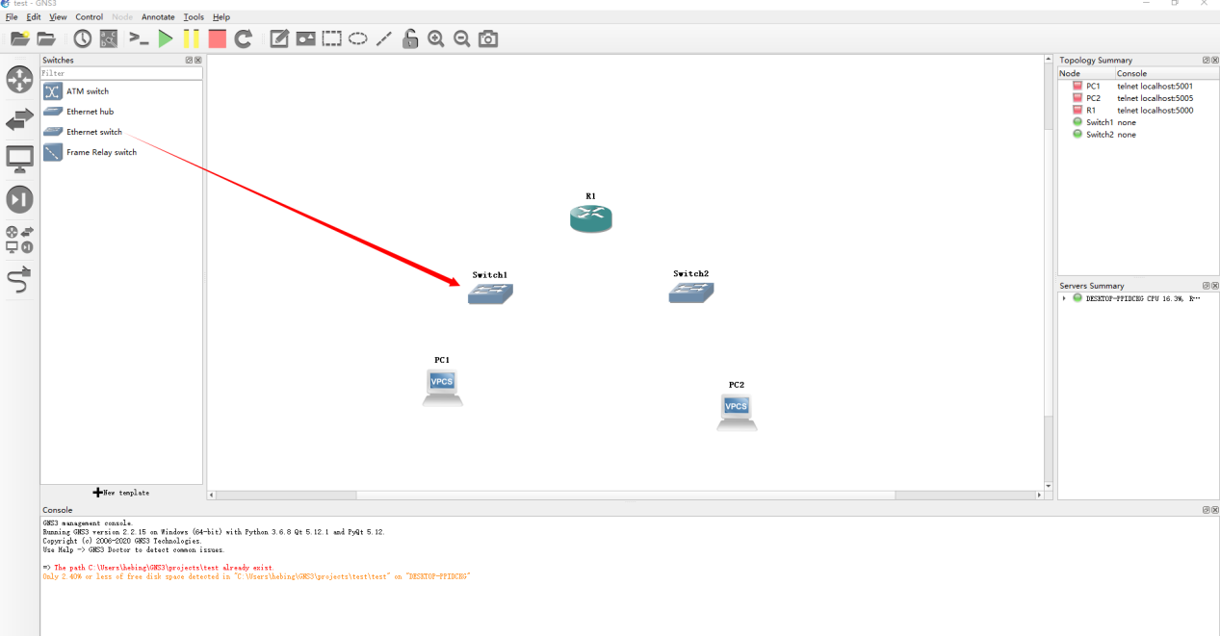
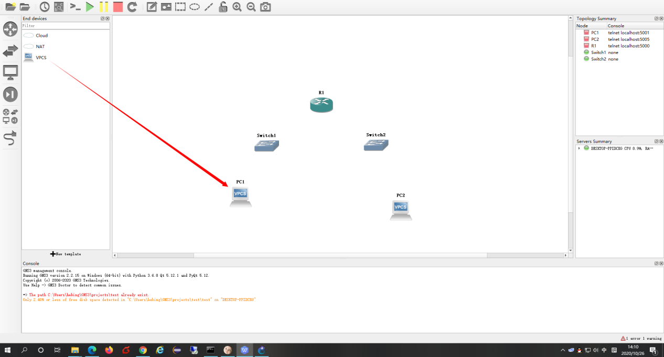
连接网络连接线
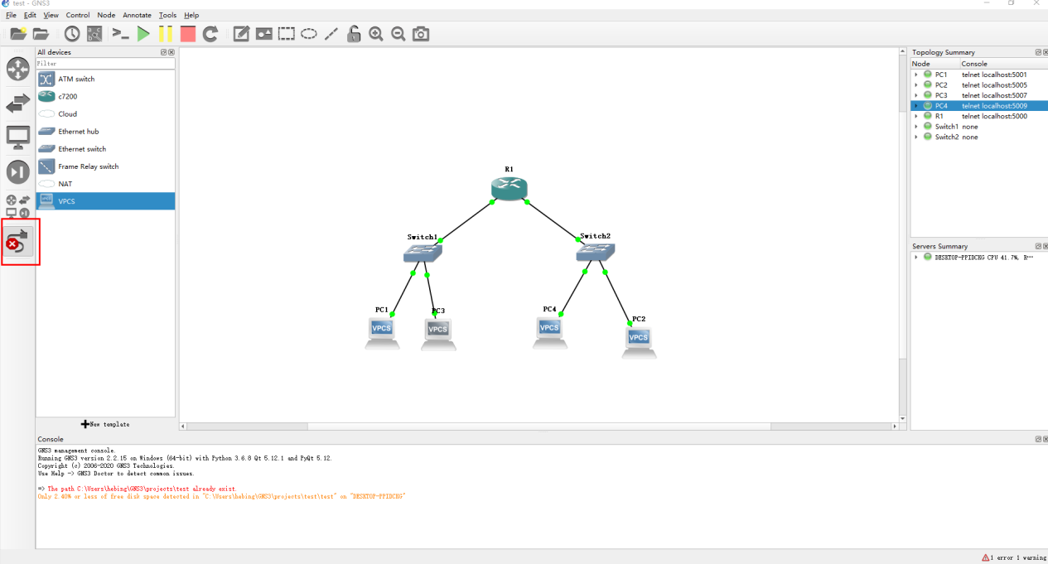
启动网络模拟器
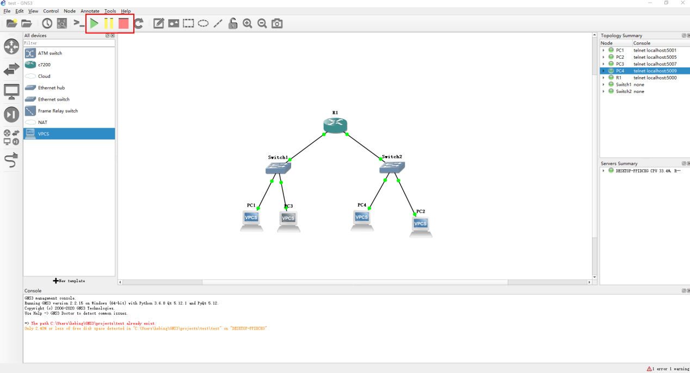
双击电脑图标进行主机的ip地址配置。
在终端里面输入？可查询命令用法。
我们设置pc1的ip地址192.168.1.1 子网掩码255.255.255.0, 网关 192.168.1.254
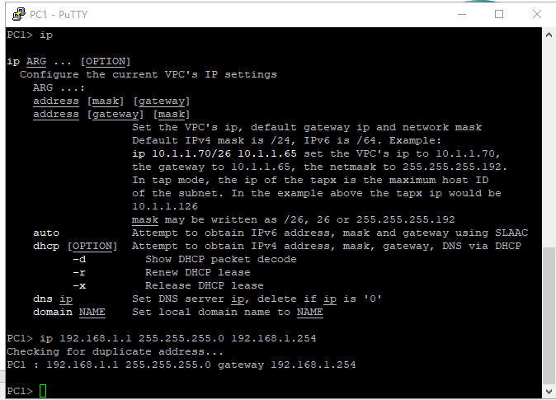
设置pc3的ip地址192.168.1.3 子网掩码255.255.255.0, 网关 192.168.1.254，设置好以后应该可以ping通pc1
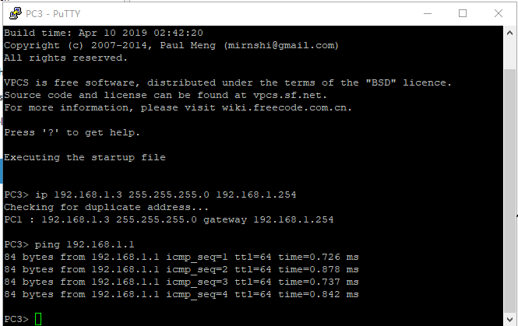
在pc2 ,pc4重复同样设置过程
设置pc2的ip地址192.168.2.2 子网掩码255.255.255.0, 网关 192.168.2.254
设置pc4的ip地址192.168.2.4 子网掩码255.255.255.0, 网关 192.168.2.254
注意设置好以后执行save命令保存设置，否则ip地址设置会丢失。
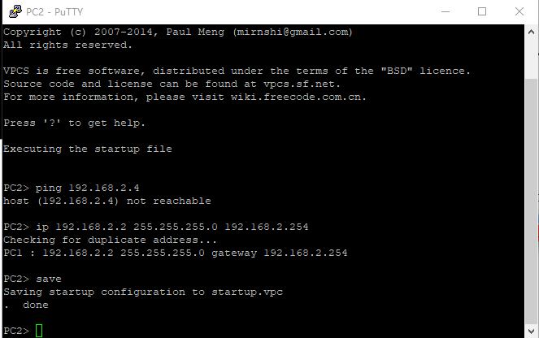

现在局域网1（pc1,pc3）和局域网2（pc2,pc4）之间主机无法ping通，但内部之间可以ping通,下面将进行路由器的设置。
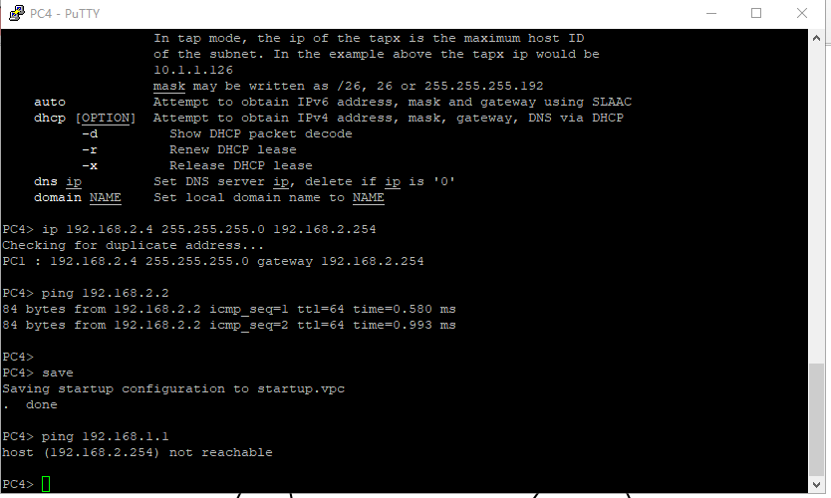

路由器设置
双击路由器图标，进入终端配置界面。
配置与局域网（PC1，PC3）连接的路由器端口Ethernet1/0 的ip地址为192.168.1.254
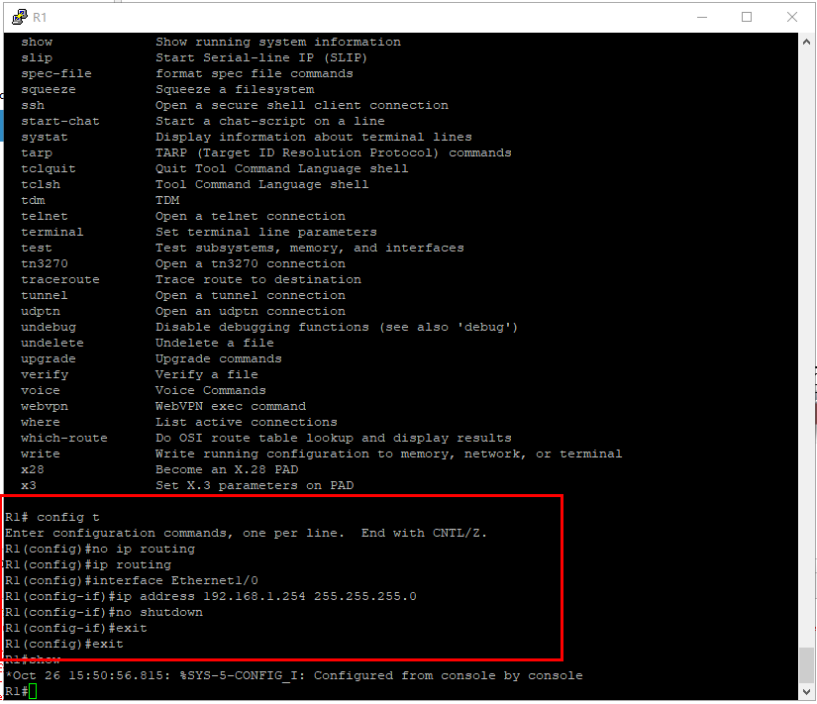
配置与局域网（PC2，PC4）连接的路由器端口Ethernet1/1 的ip地址为192.168.2.254，过程与上面相同。
保存路由器配置信息执行copy running-config startup-config
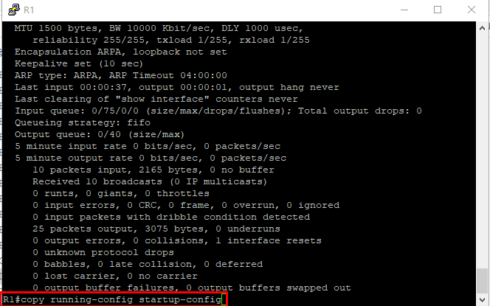

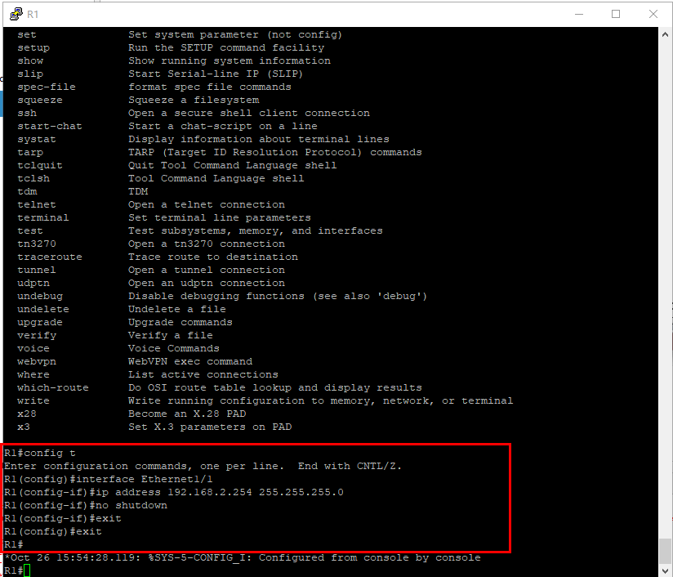
配置结束后局域网1（PC1,PC3）和局域网2（PC2，PC3）内的主机可以相互ping通。
